Lundi 27 avril

Temps 1 : Etude du code

Relis les mots suivants et trouve les différentes façons d’écrire le son « è » :

zèbre | fenêtre  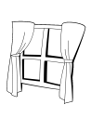 | maison  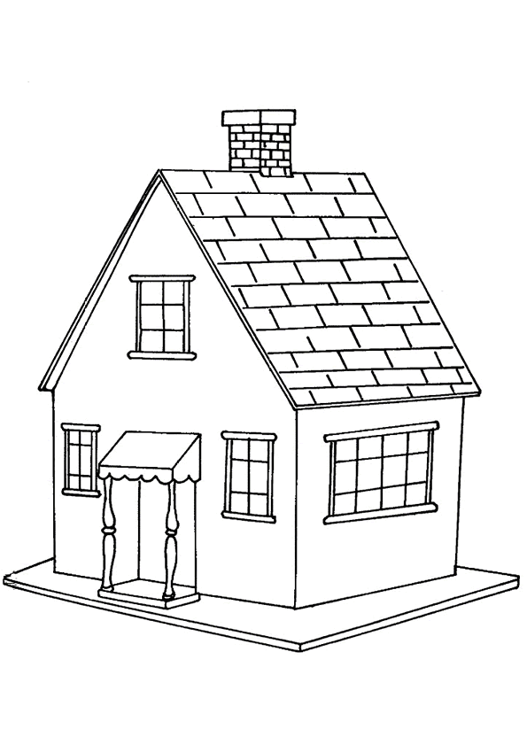 | baleine | sifflet
chèvre  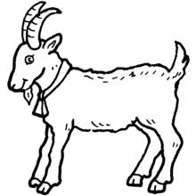 | forêt  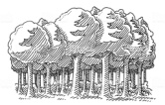 | lait | reine | tabouret  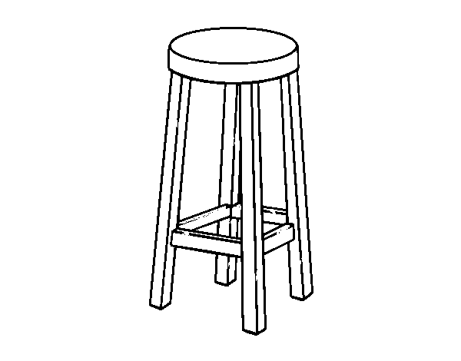
manège  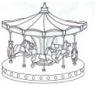 | tête | balai | neige  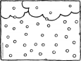 | chalet  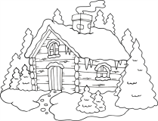

Aujourd’hui, nous allons travailler sur ces 3 façons d’écrire le son « è » :
ei ai 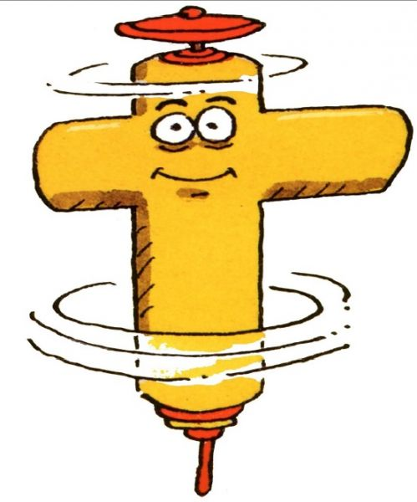 et
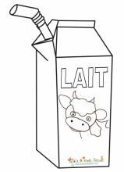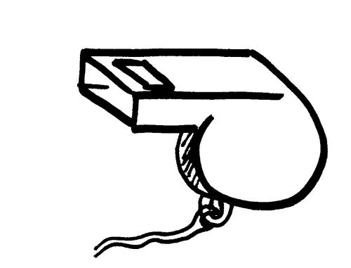

une baleine
un sifflet
du lait

Dis :
le « ei » de baleine
le « ai » de lait
le « et » de sifflet

Essaie de trouver le mot intrus dans les listes suivantes :
( lire les mots à votre enfant ou le laisser lire s’il est à l’aise)

1) Maison – balai – craie – épée

Tu as trouvé ? C’est le mot épée car c’est le seul mot où l’on n’ entend pas le son è mais le son « é ».

- Sifflet – tourniquet – ceinture – tabouret

Tu as trouvé ? C’est le mot ceinture car c’est le seul mot où l’on entend le son « ein ».

Ouvre maintenant le fichier trampoline bleu p.80 et regarde bien les mots du son è.

Essaie d’écrire de plusieurs façons la syllabe mè (la dire à l’oral)

Tu as trouvé ? Tu peux écrire : mê (avec le ê de forêt), mai ( avec le ai de lait, mei (avec le ei de baleine) , met (avec le et de sifflet)

Fais la même chose avec la syllabe jè.

Travaille maintenant à la page 80 du fichier bleu trampoline.

Temps 2 (10 minutes) écriture

Aujourd’hui, on continue d’écrire les lettres qui commencent par une attaque comme le i .
Ensuite, je t’ai préparé un peu de copie transformée. Une phrase est écrite en script et tu dois la recopier en cursive (attaché).

Ecris d’abord la date : Lundi 27 avril

Temps 3 Mathématiques (45 minutes)
- Calcul mental (10 minutes)

Nous revoyons les doubles en calcul mental aujourd’hui. Et oui, il est vraiment important de bien les connaître

Prends 20 objets.
Sépare les en 2 parties en commençant avec 1 de chaque côté et en ajoutant 1 de chaque côté à chaque fois.
Essaie d’aller vite en donnant à chaque fois le calcul du double que tu obtiens.

1 + 1 = 2

2 + 2 = 4 etc…( va jusqu’à 10+10)

On te donne des calculs. Réponds à l’oral ou sur une ardoise :
3+3=
6+6=
8+8=
7+7=
5+5=

Maintenant on te donne un nombre et tu cherches le double qui donne ce résultat.
Si par exemple, on te dit 16, tu dis (ou tu écris) 8+8 ou c’est le double de 8.

C’est parti ? Quel double fait 14 ? 18 ? 20 ? 8 ? 16 ? 4 ?

Ouvre le fichier p. 99- unité 78.

Dans les cases, écris le double de :
4
6
1
8
10
7
3

Réponses

6
14
20
16
2
12
8

2) Organisation et gestion de données (environ 30 minutes)

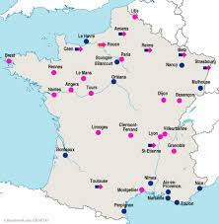

Gargenville, c’est par ici

Observe ce document
Sais-tu ce que c’est ?
C’est la carte de France, le pays dans lequel nous vivons.
As-tu déjà vu cette carte quelque-part ? Où ?
Sais-tu à peu près où tu habites ?

Tu peux avoir vu cette carte à de très nombreux endroits. Il y a un moment et un endroit où on la voit très souvent, c’est à la télévision, pendant la météo.

Clique sur le soleil et regarde le bulletin météo de mercredi dernier.
Essaie maintenant de répondre aux questions.
A quoi sert un bulletin météo ? ( Il nous dit le temps qu’il fait et le temps qu’il va faire)
Quels sont les différents éléments qui sont importants pour dire le temps qu’il fait ?
Il faut parler de « l’état du ciel », va t-il y avoir du soleil, va t-il pleuvoir, neiger, va t-il y avoir du vent, des orages, des tempêtes, et de la température.
Sais-tu quel objet est utilisé pour relever et lire la température ?

C’est le thermomètre.
Il se lit verticalement. C’est à dire que des nombres sont écrits de haut en bas, Attention, ici ils ne sont pas tous écrits, ils sont écrits de 10 en 10.
Au milieu de ces nombres, tu peux voir un trait rouge. C’est du liquide (le mercure) dont le niveau monte ou descend selon qu’il fait chaud ou froid. Pour connaître la température, tu dois regarder sur quel trait arrive le trait rouge.
Plus il est haut, plus il fait chaud !

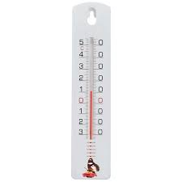

Ici, le trait arrive juste au dessus de 10.
Il fait donc 11 degrés

Ouvre le fichier p.99-unité 78
Tu reconnais la carte ?
Dessus, tu peux voir des petits points rouges , ce sont les plus grandes villes de France.
Peux-tu lire le nom de certaines d’entre elles ?
Montre maintenant Paris, Nice, Bordeaux, La Rochelle.
Comme cette carte est une carte prévue pour la météo, tu vois aussi un petit rectangle bleu à côté de chaque point. Il indique la température des villes le jour de ce bulletin météo.
Peux-tu dire quelle température est prévue à Brest ? à Ajaccio ?
Trouve une ville dans laquelle il va faire 21 degrés.
Où la température va t-elle être la plus basse ?

Tu peux faire les exercices du fichier p.99.

Temps 4 (30 minutes) Etude de la langue et production d’écrit

- Observe la phrase suivante :

Alicia photographie le squelette.

Que fait Alicia ? Elle photographie le squelette.
Le mot qui désigne l’action dans cette phrase, ce qu’elle fait est le mot « photographie », on appelle ce mot le verbe.

Alicia photographie le squelette.
Verbe

Observe maintenant cette phrase :

Ratops mange des fougères.

Que fait Ratops ? Il mange des fougères. Le mot « mange » désigne l’action dans la phrase, on appelle cela le verbe.

Ratops mange des fougères.
verbe

Essaie de trouver le mot qui indique l’action dans les phrases suivantes (à l’oral) :

Topsia creuse un nid.

Topsia pond un œuf.

Le tyrannosaure mange de la viande.

Alicia travaille dans un laboratoire.

As-tu trouvé ? Voici la correction (les mots soulignés désignent l’action)
Topsia creuse un nid.

Topsia pond un œuf.

Le tyrannosaure mange de la viande.

Alicia travaille dans un laboratoire.
- Ouvre le fichier trampoline jaune page 95 et fais l’exercice 5.

Ecris des phrases complètes.

1ere phrase : Présente Alicia : quel est son métier ?
2ème phrase : Raconte où travaille Alicia.
3ème phrase : Raconte ce que doit faire Alicia.

Pense à mettre les majuscules et les points.

Relis bien ton travail et corrige-le si tu as oublié d’écrire des mots.

Fais ensuite l’exercice 6 :

Voici la correction de l’exercice 5 page 95 :
Il fallait souligner :
assemble
s’approche
vivait
utilise

Temps 5 Questionner le monde
La germination des graines
Si ton haricot a germé, une petite tige a du sortir avec de minuscules feuilles d’un côté, et de l’autre côté une petite racine. Si c’est le cas, tu peux le planter dans de la terre, dans un pot de yaourt ou un gobelet…
Arrose le régulièrement et tu devrais le voir grandir, comme ça a été le cas pour les lentilles (courgettes, tomates ou autres ).

Si tu n’as pas fait germé ton haricot, pas de soucis.
Regarde cette vidéo qui montre la germination d’un haricot en accéléré.
Ici :

Tu as dû trouver dans l’enveloppe, une feuille avec écrit « dessin d’observation d’une graine germée ».
Si tu as réussis à faire germer ton haricot, dessine ce à quoi il ressemble maintenant.

Sinon, utilise les images de l’enveloppe et dessine la première étape de la germination, quand le germe, la future racine commence tout juste à sortir.

Découpe maintenant les images et remets en ordre les étapes de la croissance du haricot.

C’est fini pour ce lundi!
A demain les enfants.

Pour demain, tu peux écouter l’histoire d’une si petite graine en cliquant sur la couverture du livre. Tu trouveras surement quelques ressemblances avec l’histoire des 10 petites graines

